Федеральное агентство связи
Ордена трудового Красного Знамени федеральное государственное бюджетное образовательное учреждение высшего образования
«Московский технический университет связи и информатики»

Кафедра Математической кибернетики и информационных технологий

Отчет по лабораторной работе №2
«Методы ветвления в системе контроля версий»
по дисциплине «Объектно-ориентированное программирование»

Выполнил: студент группы БФИ1901
Ханов Хаджи-Мурад
Проверил: Мосева М.С

Москва, 2020
Цель работы: изучение подходов к командной разработке в системе контроля версий git.
Задание: в созданном в предыдущей работе либо вновь созданном репозитории:
1. Настроить игнорирование git’ом файлов определенного расширения с использованием glob-шаблонов
2. Вывести лог коммитов в измененном пользовательском формате
3. Переименовать ветку
4. Провести в ветке работу и слить с веткой master, удалить слитую ветку
5. Настроить удалённый репозиторий: получить изменения из репозитория и отправить изменения.
6. Организовать совместную работу над проектом в соответствии с выбранной идеологией

Ход работы:
№1
Настроил gitignore с использованием glob-шаблона “ * ”(игнорирование всех файлов с определенным расширением)
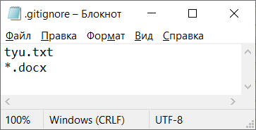
Вывожу лог коммитов в пользовательском формате.
Переименовываю ветку мастер.
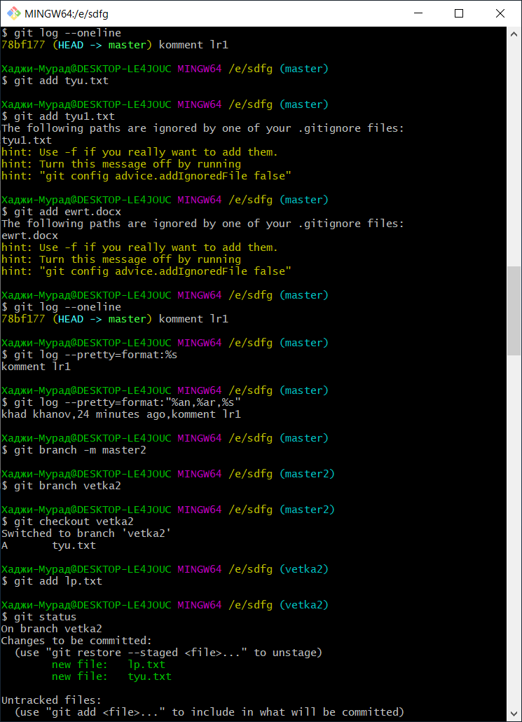

№4
Создаю новую ветку “vetka2”, добавляю файл lp.docx и делаю коммит. Сливаю с основной веткой и удаляю “vetka2” 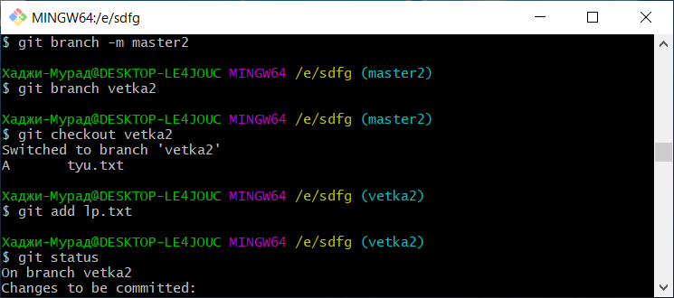
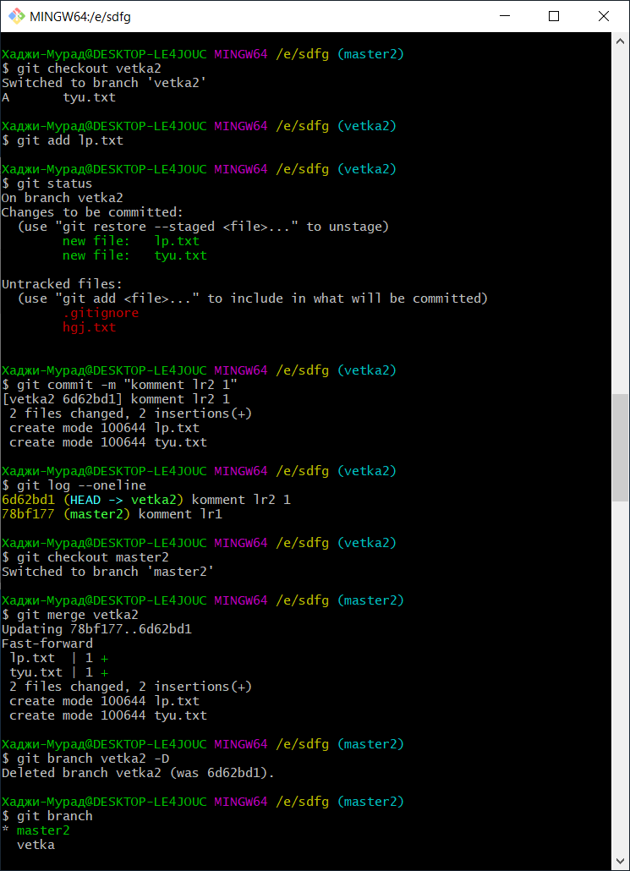
№5
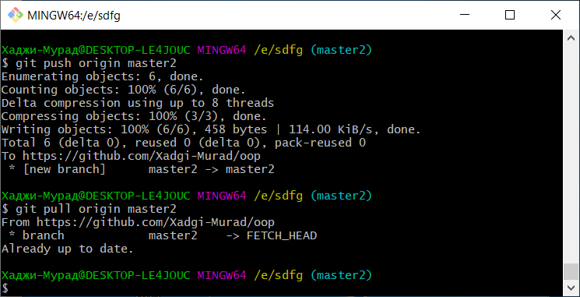

Вывод: изучил подходы к командной разработке в системе контроля версий git.

Используемые источники
1. Камаев В.А., Костерин В.В. Технологии программирования. М.: Высшая школа, 2006.
2. Жоголев Е.А.Технология программирования. – М.: Научный мир, 2004.

